טופס בקשה / אישור קבלת ערכת קורס רכיבים לוגיים מתוכנתים
חשוב! -לשלוח מוקלד בפורמט DOC מקורי בלבד ולא ב PDF

חותם על הערכה: שם משפחה _______________ שם פרטי _____________
שותף (נוסף) 1 ____________________ שותף 2 ____________________ שותף 3 _____________
הצהרה:
- אני, הח"מ ,מאשר בזאת (בכפוף לחתימה) את קבלת הציוד המפורט מטה לרשותי, בהשאלה עד סיום הקורס רלוונטי.
- אני מודע לכך שעליי להודיע למחסן בזמן אמת על פערים/חוסרים בציוד שניתן (רצוי בסמוך למועד החתימה), טענות במועד ההזדכות לא תתקבלנה.
- הנני מתחייב לשמור על הציוד במצבו הנוכחי ולהחזירו למכללה במצבו תקין בסמוך למועד סיום השימוש בו. אני מודע לכך שבמקרה של אובדן או נזק לציוד אחויב בשווי הכספי של הנזק או האובדן.
- ידוע לי כי לא אוכל לקבל אישור על סיום לימודים וזכאות לתואר לפני שאזדכה על כל הציוד עליו אני חתום.
חתימה: חתימה אלקטרונית במעמד קבלת הערכה (אין לחתום מראש!)
תיאור הציוד | כמות | פירוט תכולה (עבור פריט בודד) | הערות
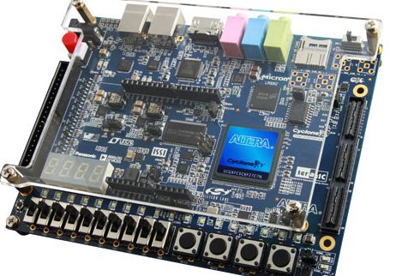  ערכתAltera C5G מספר | 1 | כולל ספק, כבל USB,  מתאם שקע EU | ספק כולל שרשור  שני כבלים
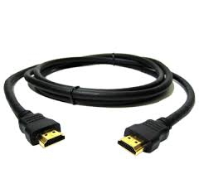
כבל HDMI | 1

